2003. január-február

FELVÉTELI FELADATOK
6. osztályosok számára
M–1 feladatlap

Név:

Születési év: |  |  |  |  |  | hó: |  |  |  | nap:

A feladatokat tetszés szerinti sorrendben oldhatod meg. Minden próbálkozást, mellékszámítást a feladatlapon végezz! Tollal dolgozz! Zsebszámológép nem használható. A megoldásra összesen 45 perced van. Jó munkát kívánunk!

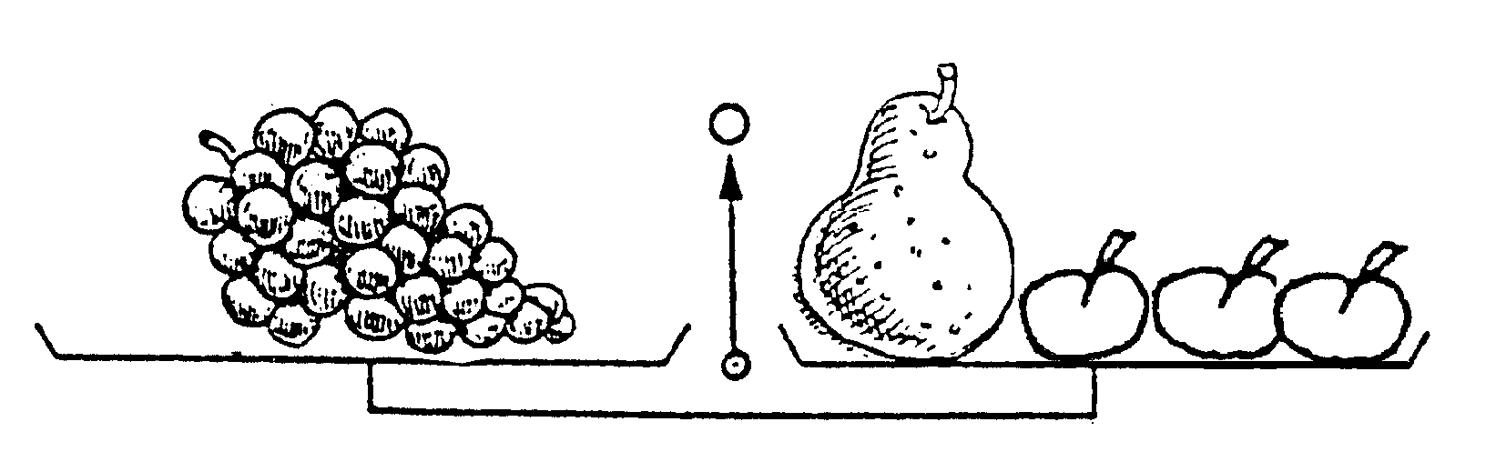  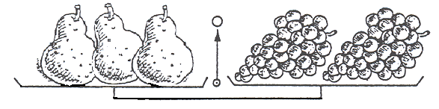  1. | Az egyenlő karú mérleg egyensúlyban van, amikor:  – az egyik serpenyőjében egy fürt szőlő, a másikban egy körte és három alma van;  – az egyik serpenyőjében három körte, a másikban két fürt szőlő van.  Egészítsd ki a következő mondatokat!  .................. alma tart egyensúlyt egy körtével.  .................. alma tömege annyi, mint egy fürt szőlőé.
  a
  b
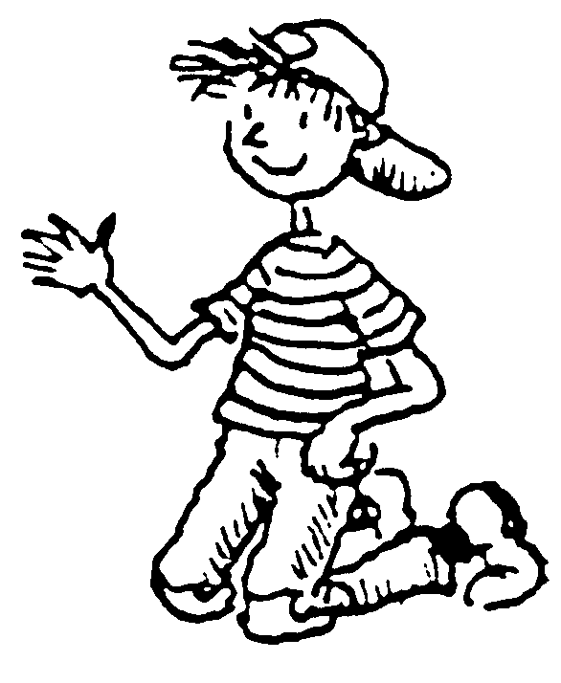  2.  Négy év múlva már pontosan  háromszor annyi idős leszek,  mint négy éve voltam.  Pisti, te most hány  éves vagy?  ?   | Pisti és Julcsi az életkorukról beszélgetnek. Hány éves most Pisti?  Írd le a kiszámítás módját, vagy készíts rajzot!
  a
  b
3. | Egy dobozban kockák és golyók vannak. Mindegyik vagy piros, vagy fehér. Véletlenszerűen kimarkoltunk nyolc darabot. Közöttük kettő kocka és három piros volt.  Tegyél * jelet a táblázat megfelelő rovataiba!
  a
  b
  c
  d
  e
   |  | Biztosan igaz | Lehet hogy igaz, de nem biztos | Lehetetlen
  a) | A kivettek között van piros golyó.
  b) | Pontosan három kivett golyó fehér.
  c) | Van piros kocka a kivettek között.
  d) | Minden kivett golyó fehér.
  e) | Legalább három kivett golyó fehér.
4.  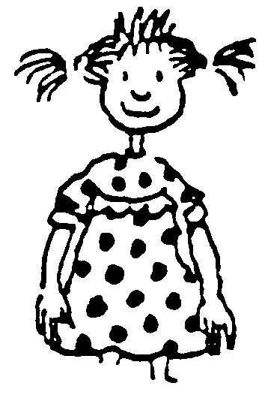    Vili és Cili testvérek.  Jucit nem Igaznak  hívják.  Lili a Füllentő családba  tartozik.  Vili a Füllentő család  tagja.  Saci nem testvére  Jucinak.  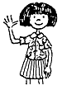  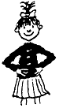   | Az Igaz családnak és Füllentőéknek összesen öt gyermeke van: Cili, Lili, Vili, Juci és Saci. Tudjuk, hogy az Igaz család gyermekei mindig igazat mondanak, a Füllentő család gyermekei pedig soha nem mondanak igazat.  Pótold a gyerekek vezetéknevét, ha tudjuk, hogy a következőket mondták:  Cili Juci  Lili Saci  Vili
  a
  b
  c
  d
  e
5.  Horváth  Németh  Bolgár  Magyar  Lengyel | Egy sakkbajnokságban Bolgár, Horváth, Lengyel, Magyar és Németh nevű játékosok között körmérkőzések zajlanak. Még nem játszott mindenki mindenkivel. Az ábra az eddig lejátszott mérkőzéseket mutatja úgy, hogy a nyíl a győztesre mutat. Döntetlen esetén nincs nyíl a két játékost összekötő vonalon. Minden játékos a győzelemért két pontot, a döntetlenért egy pontot, a vereségért pedig nulla pontot kap.  a) Jelenleg ki az első?  b) Jelenleg ki áll az utolsó helyen?  c) Hány mérkőzés van még hátra?  Az ábra kiegészítésével adj meg egy olyan lehetőséget, amikor a végén – minden mérkőzés lejátszása után – az első helyen és a második helyen is holtverseny alakul ki (azaz azonos pontszámmal két első és két második helyezett lesz)!
  a
  b
  c
  d
  a
6. | Az alábbi négyzetekbe rajzolj olyan egymástól különböző méretű háromszögeket, amelyeknek van két egyenlő oldala, és amelyeknek minden csúcsa a kilenc pont valamelyike!  Keress minél több megoldást! (Több ábra van, mint ahány lehetőség.)
7. | Írd a mennyiségek közé a megfelelő reláció jelét (< ; = ; >)!  a) 6950 g .......... 69,5 kg  b) 2,74 km .......... 2470 m  c) 93 m² .......... 930 dm²  d) $\frac{4}{5}$ óra .......... 48 perc  e) 71 000 cm³ .......... 71 m³
  a
  b
  c
  d
  e
8.  k  k  p  k  p | Az osztályban mindenki kapott három kék (k) és két piros (p) színű korongot. Olyan sorrendbe kellett a korongokat rakni, hogy két piros ne kerüljön egymás mellé.  Keress minél több különböző elrendezést! Írd a megfelelő betűket a korongokba! (Több ábra van, mint ahány lehetőség.)  Pl.:
  a
9. | Béla bácsi az ötvenéves érettségi találkozón így mesélt a családjáról:  „Unokáim $\frac{2}{5}$ része fiú. Hat lány unokám van.”  Hány fiú unokája van Béla bácsinak? Hány unokája van összesen?  Írd le a kiszámítás módját is!
  a
  b
  c
10.  A  D  H  E  C  G  F  B  E  A  B  F | A csúcsokhoz írt nagybetűk segítségével sorold fel, mely élek mentén vágtuk fel a kockát, ha a rajz szerinti hálózatot kaptuk!  (Egyik ilyen felvágott él például az AD vagy DA.)  A felvágott élek: AD,
  a

